Міністерство освіти і науки України

Харківський національний університет радіоелектроніки

Кафедра Програмної інженерії

КУРСОВА РОБОТА

ПОЯСНЮВАЛЬНА ЗАПИСКА

з дисципліни «Об’єктно-орієнтоване програмування»

ДОВІДНИК АСТРОНОМА

Керівник, ас. каф ПІ, Бондарев В.М.

Студент гр. ПІ-15-1 Адевойє Т.А.

Комісія:

проф. _______________ Дудар З.В.

проф. _______________ Бондарев В.М.

Харків 2016

**ХАРКІВСЬКИЙ НАЦІОНАЛЬНИЙ УНІВЕРСИТЕТ РАДІОЕЛЕКТРОНІКИ**

Кафедра: ***Програмної інженерії***

Дисципліна: ***Об’єктно-орієнтоване програмування***

Спеціальність: ***Програмна інженерія***

Курс 1 .Група *ПІ-15-1* . Семестр 2 .

**ЗАВДАННЯ**

***на курсовий проект студента***

***Адевойє Томаса - Артура***

(Прізвище, Ім'я, По батькові)

1. Тема проекту: Довідник астронома
2. Термін здачі студентом закінченого проекту: ***“1” - червня - 2016 р***.
3. Вихідні дані до проекту:

Специфікація програми, методичні вказівки до виконання курсової роботи

4. Зміст розрахунково-пояснювальної записки:

Вступ, специфікація програми, проектна специфікація, інструкція , висновки.

1. Перелік графічного матеріалу

Екранні форми, схема об’єктної моделі, діаграми класів _________________________________________________________________________________________________________________________________________________________________________________________________________________________________________________________________________________________________________________________________________________________________________________________________

**КАЛЕНДАРНИЙ ПЛАН**

|  |  |  |
| --- | --- | --- |
| *№* | *Назва етапу* | *Термін виконання* |
| 1 | Видача теми, узгодження і затвердження теми | 1-03-2016 р. |
| 2 | Аналіз предметної області | 1-03-2016 – 15-03-2016 р. |
| 3 | Розробка постановки задачі | 15-03-2016 – 25-03-2016 р. |
| 4 | Розробка об’єктної моделі | 25-03-2016 – 10-04-2016 р. |
| 5 | Кодування програмної системи | 10-04-2016 – 5-05-2016 р. |
| 6 | Тестування і доопрацювання розробленої програмної системи. | 5-05-2016 – 20-05-2016 р. |
| 7 | Оформлення пояснювальної записки | 20-05-2016 – 27-05-2016 р. |
| 8 | Публічний захист проекту перед комісією | 01-06-2016 р. |

Студент ______________________

Керівник ______________________ Бондарев В.М.

(Прізвище, Ім'я, По батькові)

« 1 »_березня__ 2016 р.

РЕФЕРАТ

Пояснювальна записка: 27 с., 25 рис., 5 джерел, 1 додаток.

Мета роботи: закріплення знань, отриманих під час вивчення дисципліни «Об’єктно-орієнтовне програмування», шляхом розробки програмної системи під назвою «AstroGuide».

Методи розробки: Microsoft VisualStudio Enterprise 2015, Windows Forms, .NET Framework 4.6

Профіль на github: https://github.com/HakuTom

В результаті розробки отримана програмна система під назвою «AstroGuide» для роботи з інформаційною базою даних, чию роль виконують *dat файли. Розроблена програма дає швидкий та зручний доступ до космічних тіл, звідної інформації про назви зірок, сузір’я, відстань до них, блиск, та екваторіальні координати які існують в базі. Також є можливість додавання нових зірок; їх видалення; пошук у базі; знаходження усіх зірок сузір’я; виявлення видимих зірок на небі у заданий час у заданому місці та ін.

КУРСОВА РОБОТА, ДОВІДНИК АСТРОНОМА, БАЗА, ДОВІДНИК, ПРОГРАММА, ОБ’ЕКТНО-ОРІЄНТОВАНЕ ПРОГРАМУВАННЯ, МОВА ПРОГРАМУВАННЯ C#.

СОДЕРЖАНИЕ

ВВЕДЕНИЕ 6

1 СПЕЦИФИКАЦИЯ ПРОГРАММЫ 8

1.1 Главное окно, список элементов 8

1.2 Просмотр информации об элементе базы 9

1.3 Добавление звёзд, поиск видимых 11

2 ПРОЕКТНАЯ СПЕЦИФИКАЦИЯ 14

2.1 Объектная модель программы 14

2.2 Реализация функций программы 15

3 РУКОВОДСТВО ПОЛЬЗОВАТЕЛЯ 18

ВЫВОДЫ 19

ПЕРЕЧЕНЬ ССЫЛОК 20

Приложение А Код программы 21

ВВЕДЕНИЕ

Звёзды, видимые на небесной сфере на небольших угловых расстояниях друг от друга, в трёхмерном пространстве могут быть расположены очень далеко друг от друга. Таким образом, в одном созвездии могут быть и очень близкие, и очень далёкие от Земли звёзды, никак друг с другом не связанные.

Но в древние времена люди видели во взаимном расположении звёзд некоторую систему и группировали их в соответствии с ней в созвездия. В течение истории наблюдатели выделяли различное число созвездий и их очертания, а происхождение названий некоторых древних созвездий так и не выяснено до конца. До XIX века под созвездиями понимались не области неба, а группы звёзд, которые нередко перекрывались. При этом получалось, что некоторые звезды принадлежали сразу двум созвездиям, а некоторые бедные звёздами области не относились к какому-либо созвездию. В начале XIX века между созвездиями были проведены границы на небесной сфере, ликвидировавшие «пустоты» между созвездиями, однако их чёткого определения по-прежнему не было, и разные астрономы определяли их по-своему.

В данной курсовой работе требуется разработать программу «Справочник Астронома». Целью данной курсовой работы является разработка программы-справочника, с помощью которого можно добавлять небесные тела, наполнять информацией такие параметры, как название звезды, созвездие, видимая звездная величина, расстояние от Земли, координаты на небосклоне: прямое восхождение, склонение; осуществлять поиск звезд, входящих в данное созвездие, самой яркой звезды созвездия, видимых созвездий и звёзд в заданной точке земного шара в заданное время. За основу взят объектно-ориентированный подход.

Задачи выполнения работы:

1. исследование предметной области с целью выявления основных принципов данной сферы;
2. проектирование иерархии классов, интерфейсов, взаимодействия компонентов на основе выделенных принципов и данных средств;
3. использование встроенные элементы среды для структуризации классов и оптимизации кода;
4. применение принципов объектно-ориентированной парадигмы к классам;
5. реализовать программное взаимодействие с базой данной формата *dat.

Объектно-ориентированный подход требует глубокого понимания основных принципов, или, иначе, концепций, на которых он базируется. В данном подходе основными концепциями являются понятия объектов и классов [1].

Объектно-ориентированное программирование в настоящее время является абсолютным лидером в области прикладного программирования. Использование этого подхода предоставляет программисту широкие возможности в функциональности и в сопровождаемости проекта.

В качестве основного инструмента разработки применяется Microsoft Visual Studio 2015 Enterprise. Visual Studio представляет собой интегрированную среду разработки программ, созданную корпорацией Microsoft [5]. Язык программирования C#.

1 СПЕЦИФИКАЦИЯ ПРОГРАММЫ

* 1. Главное окно, список элементов

Работа с программой начинается с главного окна (рис. 1.1). Интерфейс программы прост в использовании и интуитивно понятен. Это является необходимым условием при разработке пользовательских интерфейсов [3].

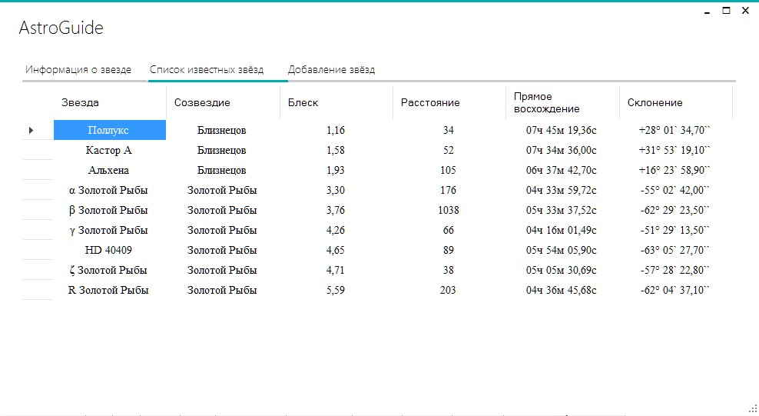

Рисунок 1.1 – Главное окно

Выделив строку со звездой, пользователь может удалить звезду из базы, нажатием клавиши «delete» на клавиатуре. Перед удалением, требуется подтверждение пользователя (рис. 1.2). Также пользователь может сортировать содержимое, нажатием на заголовок определённой колонки.

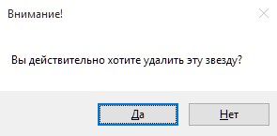

Рисунок 1.2 – Подтверждение удаления

* 1. Просмотр информации об элементе базы

Во вкладке «Информация о звезде» пользователь может ознакомиться с данными о конкретной звезде, выбрать её из выпадающего списка (рис. 1.3)., либо введя название. При вводе названия, пользователю предлагается автозаполнение, что намного облегчает поиск (рис. 1.4).. Также выполняется поиск всех звёзд в данном созвездии и предлагается пользователю в качестве списка, и выводится самая яркая звезда данного созвездия (рис. 1.5).

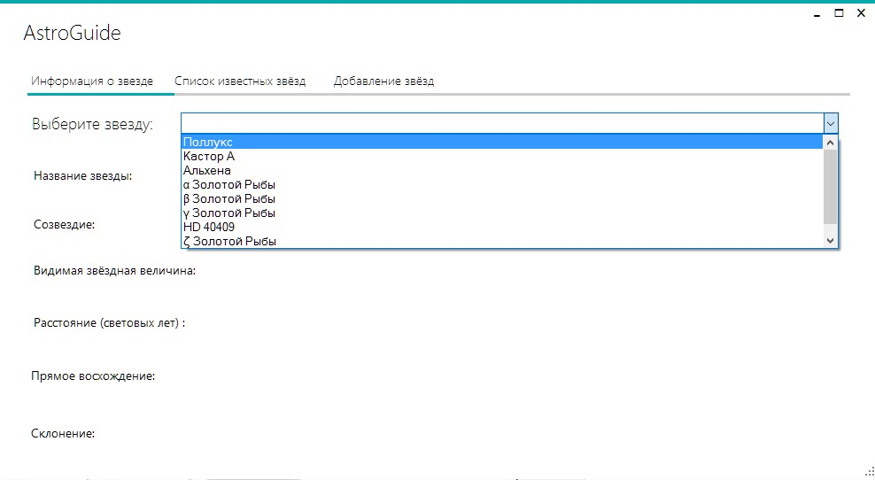

Рисунок 1.3 – Выбор звезды для ознакомления.

Рисунок 1.4 – Автозаполнение.

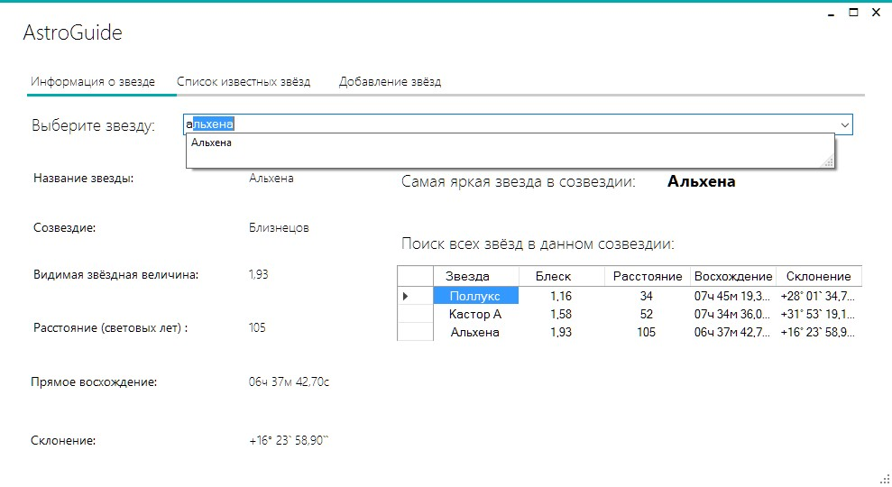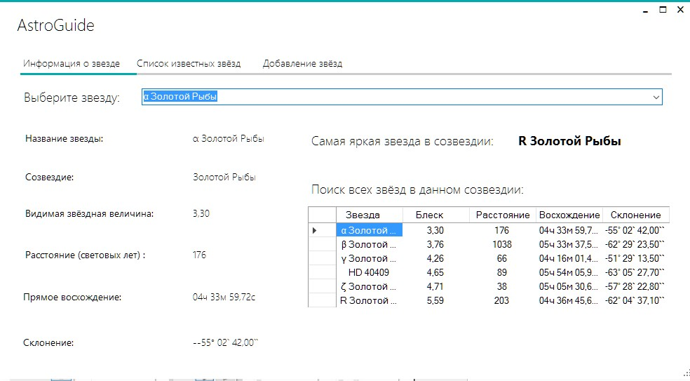

Рисунок 1.5 – Поиск самой яркой звезды и всех звезд созвездия.

1.3 Добавление звёзд, поиск видимых

Вкладка «Добавление звёзд» содержит в себе поля для добавления информации о звезде и её добавления (рис 1.6). Также «Поиск видимых звёзд» осуществляет поиск звёзд, которые видно в данной точке планеты в данное время (рис. 1.6). Для добавления звезды в каталог, необходимо заполнить все поля и кликнуть на надпись «Добавить звезду» (при наведении на нее, выскакивает подсказка).

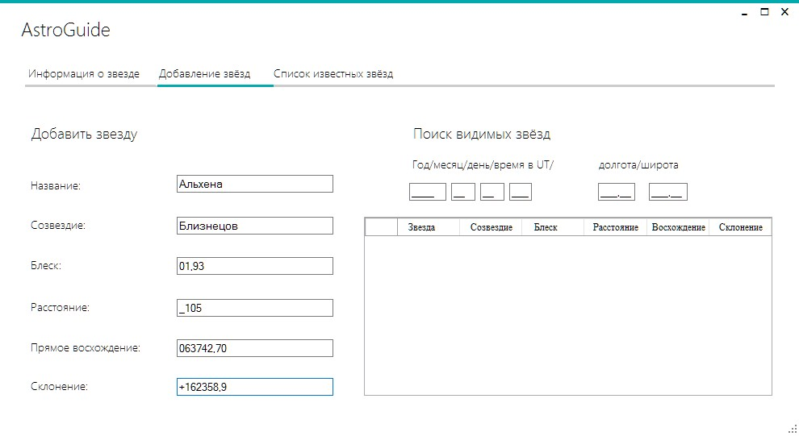

Рисунок 1.6 – Добавление звезды, форма для поиска.

При успешном добавлении звезды, пользователь увидит сообщение (рис.1.7).

В случае неправильного ввода данных выскочит окно об ошибке (рис.1.8).

Если же пользователь хочет добавить существующую звезду, то появится окно сообщающее о совпадении названий (рис.1.8.1).

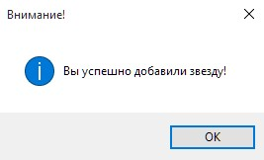

Рисунок 1.7 – Успешное добавление

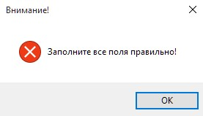

Рисунок 1.8 – Ошибка

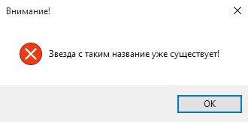

Рисунок 1.8.1 – Звезда с данным название существует в базе.

Заполнив необходимые поля, пользователь должен кликнуть на надписи «Поиск видимых звёзд », и тогда в списке ниже будут указаны все звёзды, которые могут быть видны в заданной точке в заданное время (рис. 1.9).

При неправильном заполнении полей для поиска видимых звёзд появится сообщение об ошибке (рис.1.10).

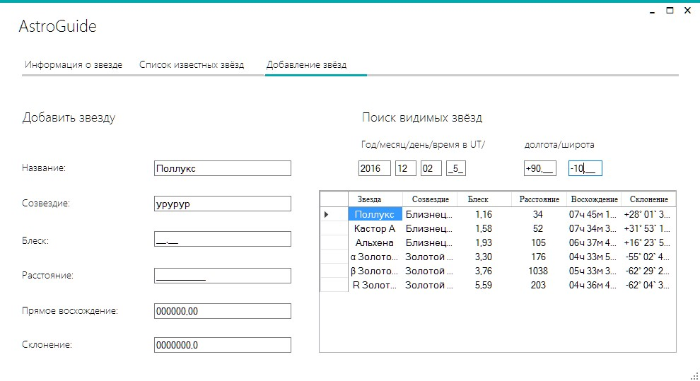

Рисунок 1.9 – Список видимых звёзд и созвездий.



Рисунок 1.10 – Ошибка заполнения

1. ПРОЕКТНАЯ СПЕЦИФИКАЦИЯ
   1. Объектная модель программы

Основным конструктивным элементом в языках ООП является модуль (module), представляющий собой логически связанную совокупность классов и объектов, а не подпрограмм, как в более ранних языках [2]. В графическом интерфейсе данной программы содержатся несколько форм заполнения и редактирования данных, следовательно в проекте присутствуют специальные вспомогательные функции, которые считывают данные, заполняют коллекции, сохраняют данные. Считывание данных происходит при загрузке окон. Методом записи и считывания соответственно является сериализация и десериализация.

При записи данных в документ с расширением *dat сериализируются соответственные классы Star, Sky.

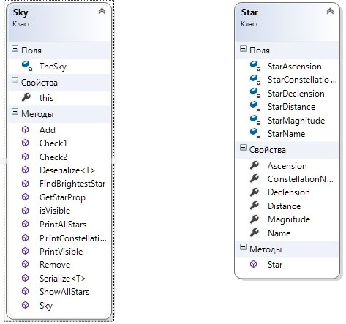

Рисунок 2.1 – Поля и методы классов Mainland, Country, City; структура Coordinates

Данные хранятся в .dat файле (рис. 2.1.1).

0001 0000 00ff ffff ff01 0000 0000 0000

000c 0200 0000 4641 7374 726f 6e6f 6d65

7247 7569 6465 2c20 5665 7273 696f 6e3d

312e 302e 302e 302c 2043 756c 7475 7265

3d6e 6575 7472 616c 2c20 5075 626c 6963

4b65 7954 6f6b 656e 3d6e 756c 6c04 0100

0000 7153 7973 7465 6d2e 436f 6c6c 6563

7469 6f6e 732e 4765 6e65 7269 632e 4c69

7374 6031 5b5b 5374 6172 2c20 4173 7472

6f6e 6f6d 6572 4775 6964 652c 2056 6572

7369 6f6e 3d31 2e30 2e30 2e30 2c20 4375

6c74 7572 653d 6e65 7574 7261 6c2c 2050

7562 6c69 634b 6579 546f 6b65 6e3d 6e75

6c6c 5d5d 0300 0000 065f 6974 656d 7305

5f73 697a 6508 5f76 6572 7369 6f6e 0400

0006 5374 6172 5b5d 0200 0000 0808 0903

0000 0009 0000 0033 0000 0007 0300 0000

Рисунок 2.1.1 – Пример файла с данными.

* 1. Реализация функций программы

Как упоминалось ранее, данная программа состоит из нескольких компонентов, которые тесно взаимосвязаны друг с другом. В этом разделе будут рассмотрены ключевые функции. Полный набор методов можно увидеть в коде программы (приложение А).

Ниже представлены методы для сериализации (рис.2.2) и десериализации (рис.2.3).

public static void Serialize<T>(T sky, String filename)

{

Stream ms = File.OpenWrite(filename);

BinaryFormatter formatter = new BinaryFormatter();

formatter.Serialize(ms, sky);

ms.Flush();

ms.Close();

ms.Dispose();

}

Рисунок 2.2 – Сериализация

public static T Deserialize<T>(String filename)

{

BinaryFormatter formatter = new BinaryFormatter();

FileStream fs = File.Open(filename, FileMode.Open);

object obj = formatter.Deserialize(fs);

T sky = (T)obj;

fs.Flush();

fs.Close();

fs.Dispose();

return sky;

}

Рисунок 2.3 – десериализация

public bool Add(Star star)

{

if (TheSky.Exists(x => x.Name == star.Name))

{

MessageBox.Show(

"Звезда с таким название уже существует!",

"Внимание!",

MessageBoxButtons.OK,

MessageBoxIcon.Hand);

return false;

}

else {

string filename = "skyData.dat";

TheSky.Add(star);

Serialize(TheSky, filename);

return true;

}

Рисунок 2.4 – Добавление нового элемента

public void PrintConstellation(DataGridView list,string constellationName)

{

var sky = TheSky.Where(x => x.ConstellationName == constellationName);

foreach (Star star in sky)

{

list.Rows.Add(

star.Name,

star.Magnitude.ToString("0.00##"),

star.Distance.ToString(),

star.Ascension.ToString("0#ч ##м ##.00с"),

star.Declension > 0 ? star.Declension

.ToString("+0#° ##` ##.00``") : star.Declension

.ToString("0#° ##` ##.00``"));

}

}

Рисунок 2.8 – Вывод всех звёзд заданного созвездия

3 РУКОВОДСТВО ПОЛЬЗОВАТЕЛЯ

При первом запуске программы автоматически создаётся база данных, чтобы вносить туда небесные тела. Ниже представлены шаги для создания базы из одного элемента:

а) нажмите вкладку «Добавление звёзд» – откроется вкладка добавления элементов;

б) Вводите названия звёзд и созвездий с большой буквы! Вводите реальные значения блеска (видимой звёздной величины), прямого восхождения, склонения, расстояния (от Земли).

в) после добавления звезды автоматически произойдет её сохранение в корневой папке программы.

После выполнения вышеуказанного в рамках функционала программы возможны следующие варианты действий: занести новую звезду в базу, поиск элементов в базе, просмотреть все элементы базы, удалить элементы. Далее описаны возможные операции:

а) внесение новых элементов в базу происходит в соответствии с описанным выше алгоритмом. Если добавляемая звезда существует в базе, то пользователь увидит окно о существовании такого элемента.

б) поиск элементов осуществляется следующим образом: во вкладке «Информация о звезде» введите в строку поиска необходимое вам название звезды и вам предложатся варианты из списка, кликните на один из них или наведите и нажмите клавишу «ENTER» на клавиатуре, для отображения информации о звезде;

в) чтобы просмотреть список всех имеющихся в базе географических элементов в виде таблицы, нажмите на вкладку «Список известных звёзд».

ВЫВОДЫ

Результатом выполнения данной курсовой работы стала программа – «AstroGuide». Данная программа предназначена для удобного поиска, добавления и удаления звёзд. Также для расчёта видимых небесных тел в заданной точке планеты в заданное время.

В проекте представлен объектно-ориентированный подход в проектировании программного обеспечения информационного плана, дающий возможность на ранних этапах разработки учесть все нюансы будущей программы, необходимый набор функций, состав и структуру баз данных, что в дальнейшем исключает необходимость переработки уже написанных компонентов программы.

В программе присутствует интуитивно понятный и приятный пользовательский интерфейс, так что использование программы не вызовет осложнение даже у неопытного пользователя.

Это приложение разработано для удобства тех, кто желает узнать справочную информацию о звёздах, желает хранить результаты своих наблюдений за небесными телами. С помощью этой программы можно легко высчитать где и когда можно наблюдать различные звёзды.

Планы на будущее: максимально расширить базу, создать расширенный поиск, реализовать функцию редактирования элемента из базы, функцию автоматического определения местоположения и расчёт в разных системах координат.

ПЕРЕЧЕНЬ ССЫЛОК

1. Бондарев, В.М. Объектно-ориентированное программирование на С# [Текст]: учеб. пособ. /В.М. Бондарев. – Х.: Компания СМИТ, 2009 – 224 с.
2. Буч, Г. Объектно-ориентированный анализ и проектирование [Текст]: пер. с англ – М.: 000 "И.Д. Вильяме", 2008 - 720 с.
3. Мандер, Т. Разработка пользовательского интерфейса [Текст]: пер. с англ. – М.: ДМК Пресс, 2008 – 412 с.
4. Троелсен, Э. Язык программирования C# 5.0 и платформа .NET 4.5, 6-е изд. [Текст]: пер. с англ. – М.: Вильямс, 2013 – 1312 с.
5. Шилдт, Г. C# 4.0.: Полное руководство [Текст]: пер. с англ. – М.: Вильямс, 2011 – 1056 с.

Приложение А

Код программы

Класс Sky

[Serializable]

public class Sky

{

List <Star> TheSky;

public Sky()

{

string filename = "skyData.dat";

if (!File.Exists(filename))

{

TheSky = new List<Star>();

Serialize(TheSky, filename);

}

else

{

TheSky = Deserialize<List<Star>>(filename);

}

}

public bool Add(Star star)

{

if (TheSky.Exists(x => x.Name == star.Name))

{

MessageBox.Show(

"Звезда с таким название уже существует!",

"Внимание!",

MessageBoxButtons.OK,

MessageBoxIcon.Hand);

return false;

}

else {

string filename = "skyData.dat";

TheSky.Add(star);

Serialize(TheSky, filename);

return true;

}

}

public Star this[int i]

{

get

{

return this.TheSky[i];

}

set

{

this.TheSky.Add(value);

}

}

public static void Serialize<T>(T sky, String filename)

{

Stream ms = File.OpenWrite(filename);

BinaryFormatter formatter = new BinaryFormatter();

formatter.Serialize(ms, sky);

ms.Flush();

ms.Close();

ms.Dispose();

}

public static T Deserialize<T>(String filename)

{

BinaryFormatter formatter = new BinaryFormatter();

FileStream fs = File.Open(filename, FileMode.Open);

object obj = formatter.Deserialize(fs);

T sky = (T)obj;

fs.Flush();

fs.Close();

fs.Dispose();

return sky;

}

public void PrintAllStars(DataGridView list)

{

foreach (Star star in TheSky)

{

list.Rows.Add(

star.Name,

star.ConstellationName,

star.Magnitude.ToString("0.00##"),

star.Distance.ToString(),

star.Ascension.ToString("0#ч ##м ##.00с"),

star.Declension > 0 ? star.Declension.ToString("+0#° ##` ##.00``") : star.Declension.ToString("0#° ##` ##.00``"));

}

}

public void Remove(string name)

{

string filename = "skyData.dat";

TheSky.RemoveAll(x => x.Name == name);

Serialize(TheSky, filename);

}

public void FindBrightestStar(string constellationName, MetroLabel Brightest)

{

var sky = TheSky.Where(x => x.ConstellationName == constellationName);

var max = sky.Max(x => x.Magnitude);

var item = sky.First(x => x.Magnitude == max);

Brightest.Text = item.Name;

}

public void PrintConstellation(DataGridView list,string constellationName)

{

var sky = TheSky.Where(x => x.ConstellationName == constellationName);

foreach (Star star in sky)

{

list.Rows.Add(

star.Name,

star.Magnitude.ToString("0.00##"),

star.Distance.ToString(),

star.Ascension.ToString("0#ч ##м ##.00с"),

star.Declension > 0 ? star.Declension.ToString("+0#° ##` ##.00``") : star.Declension.ToString("0#° ##` ##.00``"));

}

}

public bool isVisible(Star star, double Lon, double Lat, double Year, double Month, double Day, int UT)

{

double RA = star.Ascension;

double DEC = star.Declension;

if (Month <= 2)

{

Month = Month + 12;

Year = Year - 1;

}

double Var = Year / 400 - Year / 100 + Year / 4;

double Var2 = (365 * Year) - 679004;

double MD = Var + Var2 + 306001 * (Month + 1) / 10000 + Day;//расчет модифицированной юлианской даты на начало суток MD

MD = (int)MD;

double TO = (MD - 51544.5) / 36525;//мод.юл.дата на начало суток в юлианских столетиях

double a1 = 24110.54841;

double a2 = 8640184.812;

double a3 = 0.093104;

double a4 = 0.0000062;

double SO = a1 + a2 * TO + a3 * TO * TO - a4 * TO * TO * TO; //звездное время в Гринвиче на начало суток в секундах

double Nsec = UT * 3600;//количество секунд, прошедших от начала суток до момента наблюдения

double NsecS = Nsec * 366.2422 / 365.2422; //количество звездных секунд, прошедших от начала суток

double SG = (SO + NsecS) / 3600 * 15;//гринвическое среднее звездное время в градусах

double ST = SG + Lon;

ST -= (int)(ST / 360) * 360; //местное звездное время, среднее

double TH = ST - RA + 360;//часовой угол

//TH += (int)(TH/360)*360;

double z = Math.Acos(Math.Sin(Lat * Math.PI / 180) * Math.Sin(DEC * Math.PI / 180) + Math.Cos(Lat * Math.PI / 180) * Math.Cos(DEC * Math.PI / 180) * Math.Cos(TH * Math.PI / 180));

double H = 90 - z * 180 / Math.PI;

return H > 0 ? true : false;

}

public void PrintVisible(DataGridView list, double Lon, double Lat, double Year, double Month, double Day, int UT)

{

var sky = TheSky.Where(x => isVisible(x,Lon,Lat,Year,Month,Day,UT));

foreach (Star star in sky)

{

list.Rows.Add(

star.Name,

star.ConstellationName,

star.Magnitude.ToString("0.00##"),

star.Distance.ToString(),

star.Ascension.ToString("0#ч ##м ##.00с"),

star.Declension > 0 ? star.Declension.ToString("+0#° ##` ##.00``") : star.Declension.ToString("0#° ##` ##.00``"));

}

}

public void ShowAllStars(ComboBox box)

{

foreach (Star star in TheSky)

{

box.Items.Add(star.Name);

}

}

public void GetStarProp(

ComboBox box,

MetroLabel LableName,

MetroLabel LableConstellationName,

MetroLabel LableMagnitude,

MetroLabel LableDistance,

MetroLabel LableAscension,

MetroLabel LableDeclension,

DataGridView grid,

MetroLabel Lable,

MetroLabel LableB)

{

Star star = TheSky[box.SelectedIndex];

LableName.Text = star.Name;

LableConstellationName.Text = star.ConstellationName;

LableMagnitude.Text = star.Magnitude.ToString("0.00##");

LableDistance.Text = star.Distance.ToString();

LableAscension.Text = star.Ascension.ToString("0#ч ##м ##.00с");

LableDeclension.Text = star.Declension > 0 ? star.Declension.ToString("+0#° ##` ##.00``")

: star.Declension.ToString("-0#° ##` ##.00``");

grid.Rows.Clear();

PrintConstellation(grid, star.ConstellationName);

FindBrightestStar(star.ConstellationName, LableB);

LableName.Visible = true;

LableConstellationName.Visible = true;

LableMagnitude.Visible = true;

LableDistance.Visible = true;

LableAscension.Visible = true;

LableDeclension.Visible = true;

Lable.Visible = true;

LableB.Visible = true;

grid.Visible = true;

}

public void Check1(

MaskedTextBox box1,

MaskedTextBox box2,

MaskedTextBox box3,

MaskedTextBox box4,

MaskedTextBox box5,

MaskedTextBox box6,

DataGridView grid)

{

if (box1.MaskCompleted

&& box1.MaskCompleted

&& box2.MaskCompleted

&& box3.MaskCompleted

&& box4.MaskCompleted

&& box5.MaskCompleted

&& box6.MaskCompleted)

{

if (Add(new Star(

box1.Text,

box2.Text,

Convert.ToDouble(box3.Text),

Convert.ToDouble(box4.Text),

Convert.ToDouble(box5.Text),

Convert.ToDouble(box6.Text))

))

{

grid.Rows.Clear();

PrintAllStars(grid);

box1.Text = "";

box2.Text = "";

box3.Text = "";

box4.Text = "";

box5.Text = "";

box6.Text = "";

MessageBox.Show(

"Вы успешно добавили звезду!",

"Внимание!",

MessageBoxButtons.OK,

MessageBoxIcon.Information);

}

}

else

{

MessageBox.Show(

"Заполните все поля правильно!",

"Внимание!",

MessageBoxButtons.OK,

MessageBoxIcon.Hand);

}

}

public void Check2(

MaskedTextBox box1,

MaskedTextBox box2,

MaskedTextBox box3,

MaskedTextBox box4,

MaskedTextBox box5,

MaskedTextBox box6,

DataGridView grid)

{

if (box1.MaskCompleted

&& box2.MaskCompleted

&& box3.MaskCompleted

&& box2.MaskCompleted

&& box5.MaskCompleted

&& box6.MaskCompleted

&& Convert.ToDouble(box2.Text) <= 12

&& Convert.ToDouble(box3.Text) <= 31

&& Math.Abs(Convert.ToDouble(box2.Text)) <= 14

&& Math.Abs(Convert.ToDouble(box5.Text)) <= 90

&& Math.Abs(Convert.ToDouble(box5.Text)) <= 90

)

{

grid.Rows.Clear();

PrintVisible(

grid,

Convert.ToDouble(box5.Text),

Convert.ToDouble(box6.Text),

Convert.ToDouble(box1.Text),

Convert.ToDouble(box2.Text),

Convert.ToDouble(box3.Text),

Convert.ToInt32(box2.Text)

);

}

else

{

MessageBox.Show(

"Заполните все поля правильно!",

"Внимание!",

MessageBoxButtons.OK,

MessageBoxIcon.Hand);

}

}

}

Класс Star

[Serializable]

public class Star

{

string StarName; //название звезды

string StarConstellationName; //название созвездия

double StarMagnitude; //звёздная величина

double StarDistance; //расстояние до звезды

double StarAscension; //прямое восхождение

double StarDeclension; //склонение

public Star(

string StarName,

string StarConstellationName,

double StarMagnitude,

double StarDistance,

double StarAscension,

double StarDeclension)

{

Name = StarName;

ConstellationName = StarConstellationName;

Magnitude = StarMagnitude;

Distance = StarDistance;

Ascension = StarAscension;

Declension = StarDeclension;

}

public string Name

{

set

{

StarName = value;

}

get

{

return StarName;

}

}

public string ConstellationName

{

set

{

StarConstellationName = value;

}

get

{

return StarConstellationName;

}

}

public double Magnitude

{

set

{

StarMagnitude = value;

}

get

{

return StarMagnitude;

}

}

public double Distance

{

set

{

StarDistance = value;

}

get

{

return StarDistance;

}

}

public double Ascension

{

set

{

StarAscension = value;

}

get

{

return StarAscension;

}

}

public double Declension

{

set

{

StarDeclension = value;

}

get

{

return StarDeclension;

}

}

}

Форма

using System;

using System.Collections.Generic;

using System.ComponentModel;

using System.Data;

using System.Drawing;

using System.Linq;

using System.Text;

using System.Threading.Tasks;

using System.Windows.Forms;

using MetroFramework.Components;

using MetroFramework.Forms;

namespace AstronomerGuide

{

public partial class Form1 : MetroForm

{

Sky mySky = new Sky();

public Form1()

{

InitializeComponent();

MetroStyleManager.Default.Style = MetroFramework.MetroColorStyle.Teal;

mySky.ShowAllStars(comboBox1);

mySky.PrintAllStars(dataGridView1);

dataGridView3.ColumnHeadersDefaultCellStyle.Font = new Font("Times New Roman", 9F, FontStyle.Regular);

}

private void comboBox1_SelectedIndexChanged(object sender, EventArgs e)

{

mySky.GetStarProp(

comboBox1,

metroLabel8,

metroLabel9,

metroLabel10,

metroLabel11,

metroLabel12,

metroLabel13,

dataGridView2,

metroLabel14,

metroLabel16);

metroLabel15.Visible = true;

}

private void metroLabel17_Click(object sender, EventArgs e)

{

mySky.Check1( maskedTextBox1,

maskedTextBox2,

maskedTextBox3,

maskedTextBox4,

maskedTextBox5,

maskedTextBox6,

dataGridView1 );

dataGridView2.Rows.Clear();

comboBox1.Items.Clear();

mySky.PrintAllStars(dataGridView2);

mySky.ShowAllStars(comboBox1);

}

private void dataGridView1_UserDeletedRow(object sender, DataGridViewRowEventArgs e)

{

dataGridView1.Rows.Clear();

dataGridView2.Rows.Clear();

comboBox1.Items.Clear();

mySky.PrintAllStars(dataGridView1);

mySky.PrintAllStars(dataGridView2);

mySky.ShowAllStars(comboBox1);

}

private void dataGridView1_UserDeletingRow(object sender, DataGridViewRowCancelEventArgs e)

{

if (MessageBox.Show("Вы действительно хотите удалить эту звезду?", "Внимание!", MessageBoxButtons.YesNo) == DialogResult.Yes)

{

mySky.Remove(e.Row.Cells[0].Value.ToString());

}

}

private void metroLabel24_Click(object sender, EventArgs e)

{

mySky.Check2( maskedTextBox7,

maskedTextBox8,

maskedTextBox9,

maskedTextBox10,

maskedTextBox11,

maskedTextBox12,

dataGridView3 );

dataGridView1.Rows.Clear();

dataGridView2.Rows.Clear();

comboBox1.Items.Clear();

mySky.PrintAllStars(dataGridView1);

mySky.PrintAllStars(dataGridView2);

mySky.ShowAllStars(comboBox1);

}

private void metroLabel17_MouseHover(object sender, EventArgs e)

{

ToolTip t = new ToolTip();

t.SetToolTip(metroLabel17, "Заполните поля и кликните на \"Добавить звезду\" для добавления");

}

private void metroLabel24_MouseHover(object sender, EventArgs e)

{

ToolTip t = new ToolTip();

t.SetToolTip(metroLabel24, "Заполните поля и кликните на \"Поиск видимых звёзд\" для поиска");

}

}

}

Код представления формы

partial class Form1

{

/// <summary>

/// Обязательная переменная конструктора.

/// </summary>

private System.ComponentModel.IContainer components = null;

/// <summary>

/// Освободить все используемые ресурсы.

/// </summary>

/// <param name="disposing">истинно, если управляемый ресурс должен быть удален; иначе ложно.</param>

protected override void Dispose(bool disposing)

{

if (disposing && (components != null))

{

components.Dispose();

}

base.Dispose(disposing);

}

#region Код, автоматически созданный конструктором форм Windows

/// <summary>

/// Требуемый метод для поддержки конструктора — не изменяйте

/// содержимое этого метода с помощью редактора кода.

/// </summary>

private void InitializeComponent()

{

System.Windows.Forms.DataGridViewCellStyle dataGridViewCellStyle1 = new System.Windows.Forms.DataGridViewCellStyle();

System.Windows.Forms.DataGridViewCellStyle dataGridViewCellStyle2 = new System.Windows.Forms.DataGridViewCellStyle();

System.Windows.Forms.DataGridViewCellStyle dataGridViewCellStyle3 = new System.Windows.Forms.DataGridViewCellStyle();

System.Windows.Forms.DataGridViewCellStyle dataGridViewCellStyle10 = new System.Windows.Forms.DataGridViewCellStyle();

System.Windows.Forms.DataGridViewCellStyle dataGridViewCellStyle11 = new System.Windows.Forms.DataGridViewCellStyle();

System.Windows.Forms.DataGridViewCellStyle dataGridViewCellStyle12 = new System.Windows.Forms.DataGridViewCellStyle();

System.Windows.Forms.DataGridViewCellStyle dataGridViewCellStyle4 = new System.Windows.Forms.DataGridViewCellStyle();

System.Windows.Forms.DataGridViewCellStyle dataGridViewCellStyle7 = new System.Windows.Forms.DataGridViewCellStyle();

System.Windows.Forms.DataGridViewCellStyle dataGridViewCellStyle8 = new System.Windows.Forms.DataGridViewCellStyle();

System.Windows.Forms.DataGridViewCellStyle dataGridViewCellStyle9 = new System.Windows.Forms.DataGridViewCellStyle();

System.Windows.Forms.DataGridViewCellStyle dataGridViewCellStyle5 = new System.Windows.Forms.DataGridViewCellStyle();

System.Windows.Forms.DataGridViewCellStyle dataGridViewCellStyle6 = new System.Windows.Forms.DataGridViewCellStyle();

this.metroTabControl1 = new MetroFramework.Controls.MetroTabControl();

this.metroTabPage1 = new MetroFramework.Controls.MetroTabPage();

this.metroLabel16 = new MetroFramework.Controls.MetroLabel();

this.metroLabel15 = new MetroFramework.Controls.MetroLabel();

this.metroLabel14 = new MetroFramework.Controls.MetroLabel();

this.dataGridView2 = new System.Windows.Forms.DataGridView();

this.Column7 = new System.Windows.Forms.DataGridViewTextBoxColumn();

this.Column8 = new System.Windows.Forms.DataGridViewTextBoxColumn();

this.Column9 = new System.Windows.Forms.DataGridViewTextBoxColumn();

this.Column10 = new System.Windows.Forms.DataGridViewTextBoxColumn();

this.Column11 = new System.Windows.Forms.DataGridViewTextBoxColumn();

this.metroLabel13 = new MetroFramework.Controls.MetroLabel();

this.metroLabel12 = new MetroFramework.Controls.MetroLabel();

this.metroLabel11 = new MetroFramework.Controls.MetroLabel();

this.metroLabel10 = new MetroFramework.Controls.MetroLabel();

this.metroLabel9 = new MetroFramework.Controls.MetroLabel();

this.metroLabel8 = new MetroFramework.Controls.MetroLabel();

this.metroLabel2 = new MetroFramework.Controls.MetroLabel();

this.metroLabel7 = new MetroFramework.Controls.MetroLabel();

this.metroLabel1 = new MetroFramework.Controls.MetroLabel();

this.metroLabel6 = new MetroFramework.Controls.MetroLabel();

this.comboBox1 = new System.Windows.Forms.ComboBox();

this.metroLabel5 = new MetroFramework.Controls.MetroLabel();

this.metroLabel3 = new MetroFramework.Controls.MetroLabel();

this.metroLabel4 = new MetroFramework.Controls.MetroLabel();

this.metroTabPage3 = new MetroFramework.Controls.MetroTabPage();

this.dataGridView3 = new System.Windows.Forms.DataGridView();

this.Column12 = new System.Windows.Forms.DataGridViewTextBoxColumn();

this.Column13 = new System.Windows.Forms.DataGridViewTextBoxColumn();

this.Column14 = new System.Windows.Forms.DataGridViewTextBoxColumn();

this.Column15 = new System.Windows.Forms.DataGridViewTextBoxColumn();

this.Column16 = new System.Windows.Forms.DataGridViewTextBoxColumn();

this.Column17 = new System.Windows.Forms.DataGridViewTextBoxColumn();

this.metroLabel25 = new MetroFramework.Controls.MetroLabel();

this.maskedTextBox12 = new System.Windows.Forms.MaskedTextBox();

this.maskedTextBox11 = new System.Windows.Forms.MaskedTextBox();

this.maskedTextBox10 = new System.Windows.Forms.MaskedTextBox();

this.maskedTextBox9 = new System.Windows.Forms.MaskedTextBox();

this.maskedTextBox8 = new System.Windows.Forms.MaskedTextBox();

this.maskedTextBox7 = new System.Windows.Forms.MaskedTextBox();

this.metroLabel24 = new MetroFramework.Controls.MetroLabel();

this.maskedTextBox6 = new System.Windows.Forms.MaskedTextBox();

this.maskedTextBox5 = new System.Windows.Forms.MaskedTextBox();

this.maskedTextBox4 = new System.Windows.Forms.MaskedTextBox();

this.maskedTextBox3 = new System.Windows.Forms.MaskedTextBox();

this.maskedTextBox2 = new System.Windows.Forms.MaskedTextBox();

this.maskedTextBox1 = new System.Windows.Forms.MaskedTextBox();

this.metroLabel23 = new MetroFramework.Controls.MetroLabel();

this.metroLabel22 = new MetroFramework.Controls.MetroLabel();

this.metroLabel21 = new MetroFramework.Controls.MetroLabel();

this.metroLabel20 = new MetroFramework.Controls.MetroLabel();

this.metroLabel19 = new MetroFramework.Controls.MetroLabel();

this.metroLabel18 = new MetroFramework.Controls.MetroLabel();

this.metroLabel17 = new MetroFramework.Controls.MetroLabel();

this.metroTabPage2 = new MetroFramework.Controls.MetroTabPage();

this.dataGridView1 = new System.Windows.Forms.DataGridView();

this.Column1 = new System.Windows.Forms.DataGridViewTextBoxColumn();

this.Column2 = new System.Windows.Forms.DataGridViewTextBoxColumn();

this.Column3 = new System.Windows.Forms.DataGridViewTextBoxColumn();

this.Column4 = new System.Windows.Forms.DataGridViewTextBoxColumn();

this.Column5 = new System.Windows.Forms.DataGridViewTextBoxColumn();

this.Column6 = new System.Windows.Forms.DataGridViewTextBoxColumn();

this.metroTabControl1.SuspendLayout();

this.metroTabPage1.SuspendLayout();

((System.ComponentModel.ISupportInitialize)(this.dataGridView2)).BeginInit();

this.metroTabPage3.SuspendLayout();

((System.ComponentModel.ISupportInitialize)(this.dataGridView3)).BeginInit();

this.metroTabPage2.SuspendLayout();

((System.ComponentModel.ISupportInitialize)(this.dataGridView1)).BeginInit();

this.SuspendLayout();

//

// metroTabControl1

//

this.metroTabControl1.Controls.Add(this.metroTabPage1);

this.metroTabControl1.Controls.Add(this.metroTabPage2);

this.metroTabControl1.Controls.Add(this.metroTabPage3);

this.metroTabControl1.Dock = System.Windows.Forms.DockStyle.Fill;

this.metroTabControl1.Location = new System.Drawing.Point(27, 74);

this.metroTabControl1.Margin = new System.Windows.Forms.Padding(4);

this.metroTabControl1.Name = "metroTabControl1";

this.metroTabControl1.SelectedIndex = 1;

this.metroTabControl1.Size = new System.Drawing.Size(937, 443);

this.metroTabControl1.TabIndex = 0;

//

// metroTabPage1

//

this.metroTabPage1.AutoScroll = true;

this.metroTabPage1.Controls.Add(this.metroLabel16);

this.metroTabPage1.Controls.Add(this.metroLabel15);

this.metroTabPage1.Controls.Add(this.metroLabel14);

this.metroTabPage1.Controls.Add(this.dataGridView2);

this.metroTabPage1.Controls.Add(this.metroLabel13);

this.metroTabPage1.Controls.Add(this.metroLabel12);

this.metroTabPage1.Controls.Add(this.metroLabel11);

this.metroTabPage1.Controls.Add(this.metroLabel10);

this.metroTabPage1.Controls.Add(this.metroLabel9);

this.metroTabPage1.Controls.Add(this.metroLabel8);

this.metroTabPage1.Controls.Add(this.metroLabel2);

this.metroTabPage1.Controls.Add(this.metroLabel7);

this.metroTabPage1.Controls.Add(this.metroLabel1);

this.metroTabPage1.Controls.Add(this.metroLabel6);

this.metroTabPage1.Controls.Add(this.comboBox1);

this.metroTabPage1.Controls.Add(this.metroLabel5);

this.metroTabPage1.Controls.Add(this.metroLabel3);

this.metroTabPage1.Controls.Add(this.metroLabel4);

this.metroTabPage1.HorizontalScrollbar = true;

this.metroTabPage1.HorizontalScrollbarBarColor = true;

this.metroTabPage1.HorizontalScrollbarSize = 12;

this.metroTabPage1.Location = new System.Drawing.Point(4, 35);

this.metroTabPage1.Margin = new System.Windows.Forms.Padding(4);

this.metroTabPage1.Name = "metroTabPage1";

this.metroTabPage1.Size = new System.Drawing.Size(929, 404);

this.metroTabPage1.TabIndex = 0;

this.metroTabPage1.Text = "Информация о звезде";

this.metroTabPage1.VerticalScrollbar = true;

this.metroTabPage1.VerticalScrollbarBarColor = true;

this.metroTabPage1.VerticalScrollbarSize = 13;

//

// metroLabel16

//

this.metroLabel16.AutoSize = true;

this.metroLabel16.FontSize = MetroFramework.MetroLabelSize.Tall;

this.metroLabel16.FontWeight = MetroFramework.MetroLabelWeight.Bold;

this.metroLabel16.Location = new System.Drawing.Point(705, 80);

this.metroLabel16.Name = "metroLabel16";

this.metroLabel16.Size = new System.Drawing.Size(46, 25);

this.metroLabel16.TabIndex = 21;

this.metroLabel16.Text = "text";

this.metroLabel16.Visible = false;

//

// metroLabel15

//

this.metroLabel15.AutoSize = true;

this.metroLabel15.FontSize = MetroFramework.MetroLabelSize.Tall;

this.metroLabel15.Location = new System.Drawing.Point(410, 80);

this.metroLabel15.Name = "metroLabel15";

this.metroLabel15.Size = new System.Drawing.Size(272, 25);

this.metroLabel15.TabIndex = 20;

this.metroLabel15.Text = "Самая яркая звезда в созвездии:";

this.metroLabel15.Visible = false;

//

// metroLabel14

//

this.metroLabel14.AutoSize = true;

this.metroLabel14.FontSize = MetroFramework.MetroLabelSize.Tall;

this.metroLabel14.Location = new System.Drawing.Point(410, 149);

this.metroLabel14.Name = "metroLabel14";

this.metroLabel14.Size = new System.Drawing.Size(315, 25);

this.metroLabel14.TabIndex = 19;

this.metroLabel14.Text = "Поиск всех звёзд в данном созвездии:";

this.metroLabel14.Visible = false;

//

// dataGridView2

//

this.dataGridView2.AllowUserToAddRows = false;

this.dataGridView2.AllowUserToDeleteRows = false;

this.dataGridView2.Anchor = ((System.Windows.Forms.AnchorStyles)((((System.Windows.Forms.AnchorStyles.Top | System.Windows.Forms.AnchorStyles.Bottom)

| System.Windows.Forms.AnchorStyles.Left)

| System.Windows.Forms.AnchorStyles.Right)));

this.dataGridView2.AutoSizeColumnsMode = System.Windows.Forms.DataGridViewAutoSizeColumnsMode.Fill;

this.dataGridView2.AutoSizeRowsMode = System.Windows.Forms.DataGridViewAutoSizeRowsMode.AllCells;

this.dataGridView2.BackgroundColor = System.Drawing.SystemColors.ControlLightLight;

this.dataGridView2.BorderStyle = System.Windows.Forms.BorderStyle.None;

dataGridViewCellStyle1.Alignment = System.Windows.Forms.DataGridViewContentAlignment.MiddleCenter;

dataGridViewCellStyle1.BackColor = System.Drawing.SystemColors.Control;

dataGridViewCellStyle1.Font = new System.Drawing.Font("Microsoft Sans Serif", 9.75F, System.Drawing.FontStyle.Regular, System.Drawing.GraphicsUnit.Point, ((byte)(204)));

dataGridViewCellStyle1.ForeColor = System.Drawing.SystemColors.WindowText;

dataGridViewCellStyle1.SelectionBackColor = System.Drawing.SystemColors.Highlight;

dataGridViewCellStyle1.SelectionForeColor = System.Drawing.SystemColors.HighlightText;

dataGridViewCellStyle1.WrapMode = System.Windows.Forms.DataGridViewTriState.True;

this.dataGridView2.ColumnHeadersDefaultCellStyle = dataGridViewCellStyle1;

this.dataGridView2.ColumnHeadersHeightSizeMode = System.Windows.Forms.DataGridViewColumnHeadersHeightSizeMode.AutoSize;

this.dataGridView2.Columns.AddRange(new System.Windows.Forms.DataGridViewColumn[] {

this.Column7,

this.Column8,

this.Column9,

this.Column10,

this.Column11});

dataGridViewCellStyle2.Alignment = System.Windows.Forms.DataGridViewContentAlignment.MiddleCenter;

dataGridViewCellStyle2.BackColor = System.Drawing.SystemColors.Window;

dataGridViewCellStyle2.Font = new System.Drawing.Font("Microsoft Sans Serif", 9.75F, System.Drawing.FontStyle.Regular, System.Drawing.GraphicsUnit.Point, ((byte)(204)));

dataGridViewCellStyle2.ForeColor = System.Drawing.SystemColors.ControlText;

dataGridViewCellStyle2.SelectionBackColor = System.Drawing.SystemColors.Highlight;

dataGridViewCellStyle2.SelectionForeColor = System.Drawing.SystemColors.HighlightText;

dataGridViewCellStyle2.WrapMode = System.Windows.Forms.DataGridViewTriState.False;

this.dataGridView2.DefaultCellStyle = dataGridViewCellStyle2;

this.dataGridView2.GridColor = System.Drawing.SystemColors.ControlLightLight;

this.dataGridView2.Location = new System.Drawing.Point(410, 187);

this.dataGridView2.MultiSelect = false;

this.dataGridView2.Name = "dataGridView2";

dataGridViewCellStyle3.Alignment = System.Windows.Forms.DataGridViewContentAlignment.MiddleCenter;

dataGridViewCellStyle3.BackColor = System.Drawing.SystemColors.Control;

dataGridViewCellStyle3.Font = new System.Drawing.Font("Microsoft Sans Serif", 9.75F, System.Drawing.FontStyle.Regular, System.Drawing.GraphicsUnit.Point, ((byte)(204)));

dataGridViewCellStyle3.ForeColor = System.Drawing.SystemColors.WindowText;

dataGridViewCellStyle3.SelectionBackColor = System.Drawing.SystemColors.Highlight;

dataGridViewCellStyle3.SelectionForeColor = System.Drawing.SystemColors.HighlightText;

dataGridViewCellStyle3.WrapMode = System.Windows.Forms.DataGridViewTriState.True;

this.dataGridView2.RowHeadersDefaultCellStyle = dataGridViewCellStyle3;

this.dataGridView2.ShowEditingIcon = false;

this.dataGridView2.Size = new System.Drawing.Size(516, 214);

this.dataGridView2.TabIndex = 18;

this.dataGridView2.Visible = false;

//

// Column7

//

this.Column7.HeaderText = "Звезда";

this.Column7.Name = "Column7";

//

// Column8

//

this.Column8.HeaderText = "Блеск";

this.Column8.Name = "Column8";

//

// Column9

//

this.Column9.HeaderText = "Расстояние";

this.Column9.Name = "Column9";

//

// Column10

//

this.Column10.HeaderText = "Восхождение";

this.Column10.Name = "Column10";

//

// Column11

//

this.Column11.HeaderText = "Склонение";

this.Column11.Name = "Column11";

//

// metroLabel13

//

this.metroLabel13.Anchor = System.Windows.Forms.AnchorStyles.Left;

this.metroLabel13.AutoSize = true;

this.metroLabel13.Location = new System.Drawing.Point(242, 371);

this.metroLabel13.Name = "metroLabel13";

this.metroLabel13.Size = new System.Drawing.Size(30, 19);

this.metroLabel13.TabIndex = 16;

this.metroLabel13.Text = "text";

this.metroLabel13.Visible = false;

//

// metroLabel12

//

this.metroLabel12.Anchor = System.Windows.Forms.AnchorStyles.Left;

this.metroLabel12.AutoSize = true;

this.metroLabel12.Location = new System.Drawing.Point(242, 306);

this.metroLabel12.Name = "metroLabel12";

this.metroLabel12.Size = new System.Drawing.Size(30, 19);

this.metroLabel12.TabIndex = 15;

this.metroLabel12.Text = "text";

this.metroLabel12.Visible = false;

//

// metroLabel11

//

this.metroLabel11.Anchor = System.Windows.Forms.AnchorStyles.Left;

this.metroLabel11.AutoSize = true;

this.metroLabel11.Location = new System.Drawing.Point(242, 246);

this.metroLabel11.Name = "metroLabel11";

this.metroLabel11.Size = new System.Drawing.Size(30, 19);

this.metroLabel11.TabIndex = 14;

this.metroLabel11.Text = "text";

this.metroLabel11.Visible = false;

//

// metroLabel10

//

this.metroLabel10.Anchor = System.Windows.Forms.AnchorStyles.Left;

this.metroLabel10.AutoSize = true;

this.metroLabel10.Location = new System.Drawing.Point(242, 187);

this.metroLabel10.Name = "metroLabel10";

this.metroLabel10.Size = new System.Drawing.Size(30, 19);

this.metroLabel10.TabIndex = 13;

this.metroLabel10.Text = "text";

this.metroLabel10.Visible = false;

//

// metroLabel9

//

this.metroLabel9.Anchor = System.Windows.Forms.AnchorStyles.Left;

this.metroLabel9.AutoSize = true;

this.metroLabel9.Location = new System.Drawing.Point(242, 135);

this.metroLabel9.Name = "metroLabel9";

this.metroLabel9.Size = new System.Drawing.Size(30, 19);

this.metroLabel9.TabIndex = 12;

this.metroLabel9.Text = "text";

this.metroLabel9.Visible = false;

//

// metroLabel8

//

this.metroLabel8.Anchor = System.Windows.Forms.AnchorStyles.Left;

this.metroLabel8.AutoSize = true;

this.metroLabel8.Location = new System.Drawing.Point(242, 80);

this.metroLabel8.Name = "metroLabel8";

this.metroLabel8.Size = new System.Drawing.Size(30, 19);

this.metroLabel8.TabIndex = 11;

this.metroLabel8.Text = "text";

this.metroLabel8.Visible = false;

//

// metroLabel2

//

this.metroLabel2.Anchor = System.Windows.Forms.AnchorStyles.Left;

this.metroLabel2.AutoSize = true;

this.metroLabel2.Enabled = false;

this.metroLabel2.FontWeight = MetroFramework.MetroLabelWeight.Regular;

this.metroLabel2.Location = new System.Drawing.Point(3, 80);

this.metroLabel2.Name = "metroLabel2";

this.metroLabel2.Size = new System.Drawing.Size(120, 19);

this.metroLabel2.TabIndex = 5;

this.metroLabel2.Text = "Название звезды:";

//

// metroLabel7

//

this.metroLabel7.Anchor = System.Windows.Forms.AnchorStyles.Left;

this.metroLabel7.AutoSize = true;

this.metroLabel7.Enabled = false;

this.metroLabel7.FontWeight = MetroFramework.MetroLabelWeight.Regular;

this.metroLabel7.Location = new System.Drawing.Point(0, 371);

this.metroLabel7.Name = "metroLabel7";

this.metroLabel7.Size = new System.Drawing.Size(81, 19);

this.metroLabel7.TabIndex = 10;

this.metroLabel7.Text = "Склонение:";

//

// metroLabel1

//

this.metroLabel1.AutoSize = true;

this.metroLabel1.FontSize = MetroFramework.MetroLabelSize.Tall;

this.metroLabel1.Location = new System.Drawing.Point(0, 18);

this.metroLabel1.Name = "metroLabel1";

this.metroLabel1.Size = new System.Drawing.Size(149, 25);

this.metroLabel1.Style = MetroFramework.MetroColorStyle.Teal;

this.metroLabel1.TabIndex = 4;

this.metroLabel1.Text = "Выберите звезду:";

this.metroLabel1.TextAlign = System.Drawing.ContentAlignment.TopCenter;

//

// metroLabel6

//

this.metroLabel6.Anchor = System.Windows.Forms.AnchorStyles.Left;

this.metroLabel6.AutoSize = true;

this.metroLabel6.Enabled = false;

this.metroLabel6.FontWeight = MetroFramework.MetroLabelWeight.Regular;

this.metroLabel6.Location = new System.Drawing.Point(0, 306);

this.metroLabel6.Name = "metroLabel6";

this.metroLabel6.Size = new System.Drawing.Size(149, 19);

this.metroLabel6.TabIndex = 9;

this.metroLabel6.Text = "Прямое восхождение:";

//

// comboBox1

//

this.comboBox1.Anchor = ((System.Windows.Forms.AnchorStyles)(((System.Windows.Forms.AnchorStyles.Top | System.Windows.Forms.AnchorStyles.Left)

| System.Windows.Forms.AnchorStyles.Right)));

this.comboBox1.AutoCompleteMode = System.Windows.Forms.AutoCompleteMode.SuggestAppend;

this.comboBox1.AutoCompleteSource = System.Windows.Forms.AutoCompleteSource.ListItems;

this.comboBox1.FormattingEnabled = true;

this.comboBox1.IntegralHeight = false;

this.comboBox1.Location = new System.Drawing.Point(173, 19);

this.comboBox1.Name = "comboBox1";

this.comboBox1.RightToLeft = System.Windows.Forms.RightToLeft.No;

this.comboBox1.Size = new System.Drawing.Size(743, 24);

this.comboBox1.TabIndex = 2;

this.comboBox1.SelectedIndexChanged += new System.EventHandler(this.comboBox1_SelectedIndexChanged);

//

// metroLabel5

//

this.metroLabel5.Anchor = System.Windows.Forms.AnchorStyles.Left;

this.metroLabel5.AutoSize = true;

this.metroLabel5.Enabled = false;

this.metroLabel5.FontWeight = MetroFramework.MetroLabelWeight.Regular;

this.metroLabel5.Location = new System.Drawing.Point(3, 246);

this.metroLabel5.Name = "metroLabel5";

this.metroLabel5.Size = new System.Drawing.Size(180, 19);

this.metroLabel5.TabIndex = 8;

this.metroLabel5.Text = "Расстояние (световых лет) :";

//

// metroLabel3

//

this.metroLabel3.Anchor = System.Windows.Forms.AnchorStyles.Left;

this.metroLabel3.AutoSize = true;

this.metroLabel3.Enabled = false;

this.metroLabel3.FontWeight = MetroFramework.MetroLabelWeight.Regular;

this.metroLabel3.Location = new System.Drawing.Point(3, 135);

this.metroLabel3.Name = "metroLabel3";

this.metroLabel3.Size = new System.Drawing.Size(78, 19);

this.metroLabel3.TabIndex = 6;

this.metroLabel3.Text = "Созвездие:";

//

// metroLabel4

//

this.metroLabel4.Anchor = System.Windows.Forms.AnchorStyles.Left;

this.metroLabel4.AutoSize = true;

this.metroLabel4.Enabled = false;

this.metroLabel4.FontWeight = MetroFramework.MetroLabelWeight.Regular;

this.metroLabel4.Location = new System.Drawing.Point(3, 187);

this.metroLabel4.Name = "metroLabel4";

this.metroLabel4.Size = new System.Drawing.Size(192, 19);

this.metroLabel4.TabIndex = 7;

this.metroLabel4.Text = "Видимая звёздная величина:";

//

// metroTabPage3

//

this.metroTabPage3.Controls.Add(this.dataGridView3);

this.metroTabPage3.Controls.Add(this.metroLabel25);

this.metroTabPage3.Controls.Add(this.maskedTextBox12);

this.metroTabPage3.Controls.Add(this.maskedTextBox11);

this.metroTabPage3.Controls.Add(this.maskedTextBox10);

this.metroTabPage3.Controls.Add(this.maskedTextBox9);

this.metroTabPage3.Controls.Add(this.maskedTextBox8);

this.metroTabPage3.Controls.Add(this.maskedTextBox7);

this.metroTabPage3.Controls.Add(this.metroLabel24);

this.metroTabPage3.Controls.Add(this.maskedTextBox6);

this.metroTabPage3.Controls.Add(this.maskedTextBox5);

this.metroTabPage3.Controls.Add(this.maskedTextBox4);

this.metroTabPage3.Controls.Add(this.maskedTextBox3);

this.metroTabPage3.Controls.Add(this.maskedTextBox2);

this.metroTabPage3.Controls.Add(this.maskedTextBox1);

this.metroTabPage3.Controls.Add(this.metroLabel23);

this.metroTabPage3.Controls.Add(this.metroLabel22);

this.metroTabPage3.Controls.Add(this.metroLabel21);

this.metroTabPage3.Controls.Add(this.metroLabel20);

this.metroTabPage3.Controls.Add(this.metroLabel19);

this.metroTabPage3.Controls.Add(this.metroLabel18);

this.metroTabPage3.Controls.Add(this.metroLabel17);

this.metroTabPage3.HorizontalScrollbarBarColor = true;

this.metroTabPage3.Location = new System.Drawing.Point(4, 35);

this.metroTabPage3.Name = "metroTabPage3";

this.metroTabPage3.Size = new System.Drawing.Size(929, 404);

this.metroTabPage3.TabIndex = 2;

this.metroTabPage3.Text = "Добавление звёзд";

this.metroTabPage3.VerticalScrollbarBarColor = true;

//

// dataGridView3

//

this.dataGridView3.AllowUserToAddRows = false;

this.dataGridView3.Anchor = ((System.Windows.Forms.AnchorStyles)((((System.Windows.Forms.AnchorStyles.Top | System.Windows.Forms.AnchorStyles.Bottom)

| System.Windows.Forms.AnchorStyles.Left)

| System.Windows.Forms.AnchorStyles.Right)));

this.dataGridView3.AutoSizeColumnsMode = System.Windows.Forms.DataGridViewAutoSizeColumnsMode.Fill;

this.dataGridView3.AutoSizeRowsMode = System.Windows.Forms.DataGridViewAutoSizeRowsMode.AllCells;

this.dataGridView3.BackgroundColor = System.Drawing.SystemColors.ControlLightLight;

this.dataGridView3.BorderStyle = System.Windows.Forms.BorderStyle.Fixed3D;

dataGridViewCellStyle10.Alignment = System.Windows.Forms.DataGridViewContentAlignment.MiddleCenter;

dataGridViewCellStyle10.BackColor = System.Drawing.SystemColors.Control;

dataGridViewCellStyle10.Font = new System.Drawing.Font("Microsoft Sans Serif", 9.75F, System.Drawing.FontStyle.Regular, System.Drawing.GraphicsUnit.Point, ((byte)(204)));

dataGridViewCellStyle10.ForeColor = System.Drawing.SystemColors.WindowText;

dataGridViewCellStyle10.SelectionBackColor = System.Drawing.SystemColors.Highlight;

dataGridViewCellStyle10.SelectionForeColor = System.Drawing.SystemColors.HighlightText;

dataGridViewCellStyle10.WrapMode = System.Windows.Forms.DataGridViewTriState.True;

this.dataGridView3.ColumnHeadersDefaultCellStyle = dataGridViewCellStyle10;

this.dataGridView3.ColumnHeadersHeightSizeMode = System.Windows.Forms.DataGridViewColumnHeadersHeightSizeMode.AutoSize;

this.dataGridView3.Columns.AddRange(new System.Windows.Forms.DataGridViewColumn[] {

this.Column12,

this.Column13,

this.Column14,

this.Column15,

this.Column16,

this.Column17});

dataGridViewCellStyle11.Alignment = System.Windows.Forms.DataGridViewContentAlignment.MiddleCenter;

dataGridViewCellStyle11.BackColor = System.Drawing.SystemColors.Window;

dataGridViewCellStyle11.Font = new System.Drawing.Font("Microsoft Sans Serif", 9.75F, System.Drawing.FontStyle.Regular, System.Drawing.GraphicsUnit.Point, ((byte)(204)));

dataGridViewCellStyle11.ForeColor = System.Drawing.SystemColors.ControlText;

dataGridViewCellStyle11.SelectionBackColor = System.Drawing.SystemColors.Highlight;

dataGridViewCellStyle11.SelectionForeColor = System.Drawing.SystemColors.HighlightText;

dataGridViewCellStyle11.WrapMode = System.Windows.Forms.DataGridViewTriState.False;

this.dataGridView3.DefaultCellStyle = dataGridViewCellStyle11;

this.dataGridView3.GridColor = System.Drawing.SystemColors.ControlLightLight;

this.dataGridView3.Location = new System.Drawing.Point(420, 161);

this.dataGridView3.Name = "dataGridView3";

this.dataGridView3.ReadOnly = true;

dataGridViewCellStyle12.Alignment = System.Windows.Forms.DataGridViewContentAlignment.MiddleCenter;

dataGridViewCellStyle12.BackColor = System.Drawing.SystemColors.Control;

dataGridViewCellStyle12.Font = new System.Drawing.Font("Microsoft Sans Serif", 9.75F, System.Drawing.FontStyle.Regular, System.Drawing.GraphicsUnit.Point, ((byte)(204)));

dataGridViewCellStyle12.ForeColor = System.Drawing.SystemColors.WindowText;

dataGridViewCellStyle12.SelectionBackColor = System.Drawing.SystemColors.Highlight;

dataGridViewCellStyle12.SelectionForeColor = System.Drawing.SystemColors.HighlightText;

dataGridViewCellStyle12.WrapMode = System.Windows.Forms.DataGridViewTriState.True;

this.dataGridView3.RowHeadersDefaultCellStyle = dataGridViewCellStyle12;

this.dataGridView3.ShowEditingIcon = false;

this.dataGridView3.Size = new System.Drawing.Size(506, 230);

this.dataGridView3.TabIndex = 31;

//

// Column12

//

this.Column12.HeaderText = "Звезда";

this.Column12.Name = "Column12";

this.Column12.ReadOnly = true;

//

// Column13

//

this.Column13.HeaderText = "Созвездие";

this.Column13.Name = "Column13";

this.Column13.ReadOnly = true;

//

// Column14

//

this.Column14.HeaderText = "Блеск";

this.Column14.Name = "Column14";

this.Column14.ReadOnly = true;

//

// Column15

//

this.Column15.HeaderText = "Расстояние";

this.Column15.Name = "Column15";

this.Column15.ReadOnly = true;

//

// Column16

//

this.Column16.HeaderText = "Восхождение";

this.Column16.Name = "Column16";

this.Column16.ReadOnly = true;

//

// Column17

//

this.Column17.HeaderText = "Склонение";

this.Column17.Name = "Column17";

this.Column17.ReadOnly = true;

//

// metroLabel25

//

this.metroLabel25.AutoSize = true;

this.metroLabel25.Location = new System.Drawing.Point(476, 86);

this.metroLabel25.Name = "metroLabel25";

this.metroLabel25.Size = new System.Drawing.Size(339, 19);

this.metroLabel25.TabIndex = 29;

this.metroLabel25.Text = "Год/месяц/день/время в UT/ долгота/широта";

//

// maskedTextBox12

//

this.maskedTextBox12.Location = new System.Drawing.Point(773, 119);

this.maskedTextBox12.Mask = "#90.99";

this.maskedTextBox12.Name = "maskedTextBox12";

this.maskedTextBox12.Size = new System.Drawing.Size(48, 22);

this.maskedTextBox12.TabIndex = 28;

//

// maskedTextBox11

//

this.maskedTextBox11.Location = new System.Drawing.Point(710, 119);

this.maskedTextBox11.Mask = "#90.99";

this.maskedTextBox11.Name = "maskedTextBox11";

this.maskedTextBox11.Size = new System.Drawing.Size(46, 22);

this.maskedTextBox11.TabIndex = 27;

//

// maskedTextBox10

//

this.maskedTextBox10.Location = new System.Drawing.Point(600, 119);

this.maskedTextBox10.Mask = "#99";

this.maskedTextBox10.Name = "maskedTextBox10";

this.maskedTextBox10.Size = new System.Drawing.Size(28, 22);

this.maskedTextBox10.TabIndex = 26;

//

// maskedTextBox9

//

this.maskedTextBox9.Location = new System.Drawing.Point(564, 119);

this.maskedTextBox9.Mask = "90";

this.maskedTextBox9.Name = "maskedTextBox9";

this.maskedTextBox9.Size = new System.Drawing.Size(30, 22);

this.maskedTextBox9.TabIndex = 25;

//

// maskedTextBox8

//

this.maskedTextBox8.Location = new System.Drawing.Point(528, 119);

this.maskedTextBox8.Mask = "90";

this.maskedTextBox8.Name = "maskedTextBox8";

this.maskedTextBox8.Size = new System.Drawing.Size(30, 22);

this.maskedTextBox8.TabIndex = 24;

//

// maskedTextBox7

//

this.maskedTextBox7.Location = new System.Drawing.Point(476, 119);

this.maskedTextBox7.Mask = "0000";

this.maskedTextBox7.Name = "maskedTextBox7";

this.maskedTextBox7.Size = new System.Drawing.Size(46, 22);

this.maskedTextBox7.TabIndex = 23;

//

// metroLabel24

//

this.metroLabel24.AutoSize = true;

this.metroLabel24.Cursor = System.Windows.Forms.Cursors.Hand;

this.metroLabel24.FontSize = MetroFramework.MetroLabelSize.Tall;

this.metroLabel24.Location = new System.Drawing.Point(476, 44);

this.metroLabel24.Name = "metroLabel24";

this.metroLabel24.Size = new System.Drawing.Size(182, 25);

this.metroLabel24.TabIndex = 22;

this.metroLabel24.Text = "Поиск видимых звёзд";

this.metroLabel24.Click += new System.EventHandler(this.metroLabel24_Click);

this.metroLabel24.MouseHover += new System.EventHandler(this.metroLabel24_MouseHover);

//

// maskedTextBox6

//

this.maskedTextBox6.Anchor = System.Windows.Forms.AnchorStyles.Left;

this.maskedTextBox6.Location = new System.Drawing.Point(187, 369);

this.maskedTextBox6.Mask = "#000000.0";

this.maskedTextBox6.Name = "maskedTextBox6";

this.maskedTextBox6.Size = new System.Drawing.Size(194, 22);

this.maskedTextBox6.TabIndex = 21;

//

// maskedTextBox5

//

this.maskedTextBox5.Anchor = System.Windows.Forms.AnchorStyles.Left;

this.maskedTextBox5.Location = new System.Drawing.Point(187, 321);

this.maskedTextBox5.Mask = "900000.00";

this.maskedTextBox5.Name = "maskedTextBox5";

this.maskedTextBox5.Size = new System.Drawing.Size(194, 22);

this.maskedTextBox5.TabIndex = 20;

//

// maskedTextBox4

//

this.maskedTextBox4.Anchor = System.Windows.Forms.AnchorStyles.Left;

this.maskedTextBox4.Location = new System.Drawing.Point(187, 271);

this.maskedTextBox4.Mask = "9999999999";

this.maskedTextBox4.Name = "maskedTextBox4";

this.maskedTextBox4.Size = new System.Drawing.Size(194, 22);

this.maskedTextBox4.TabIndex = 19;

//

// maskedTextBox3

//

this.maskedTextBox3.Anchor = System.Windows.Forms.AnchorStyles.Left;

this.maskedTextBox3.Location = new System.Drawing.Point(187, 219);

this.maskedTextBox3.Mask = "90.00";

this.maskedTextBox3.Name = "maskedTextBox3";

this.maskedTextBox3.Size = new System.Drawing.Size(194, 22);

this.maskedTextBox3.TabIndex = 18;

//

// maskedTextBox2

//

this.maskedTextBox2.Anchor = System.Windows.Forms.AnchorStyles.Left;

this.maskedTextBox2.Location = new System.Drawing.Point(187, 169);

this.maskedTextBox2.Name = "maskedTextBox2";

this.maskedTextBox2.Size = new System.Drawing.Size(194, 22);

this.maskedTextBox2.TabIndex = 17;

//

// maskedTextBox1

//

this.maskedTextBox1.Anchor = System.Windows.Forms.AnchorStyles.Left;

this.maskedTextBox1.Location = new System.Drawing.Point(187, 119);

this.maskedTextBox1.Name = "maskedTextBox1";

this.maskedTextBox1.Size = new System.Drawing.Size(194, 22);

this.maskedTextBox1.TabIndex = 16;

//

// metroLabel23

//

this.metroLabel23.Anchor = System.Windows.Forms.AnchorStyles.Left;

this.metroLabel23.AutoSize = true;

this.metroLabel23.Location = new System.Drawing.Point(-4, 369);

this.metroLabel23.Name = "metroLabel23";

this.metroLabel23.Size = new System.Drawing.Size(80, 19);

this.metroLabel23.TabIndex = 9;

this.metroLabel23.Text = "Склонение:";

//

// metroLabel22

//

this.metroLabel22.Anchor = System.Windows.Forms.AnchorStyles.Left;

this.metroLabel22.AutoSize = true;

this.metroLabel22.Location = new System.Drawing.Point(-4, 321);

this.metroLabel22.Name = "metroLabel22";

this.metroLabel22.Size = new System.Drawing.Size(145, 19);

this.metroLabel22.TabIndex = 8;

this.metroLabel22.Text = "Прямое восхождение:";

//

// metroLabel21

//

this.metroLabel21.Anchor = System.Windows.Forms.AnchorStyles.Left;

this.metroLabel21.AutoSize = true;

this.metroLabel21.Location = new System.Drawing.Point(-4, 271);

this.metroLabel21.Name = "metroLabel21";

this.metroLabel21.Size = new System.Drawing.Size(82, 19);

this.metroLabel21.TabIndex = 7;

this.metroLabel21.Text = "Расстояние:";

//

// metroLabel20

//

this.metroLabel20.Anchor = System.Windows.Forms.AnchorStyles.Left;

this.metroLabel20.AutoSize = true;

this.metroLabel20.Location = new System.Drawing.Point(-4, 222);

this.metroLabel20.Name = "metroLabel20";

this.metroLabel20.Size = new System.Drawing.Size(47, 19);

this.metroLabel20.TabIndex = 6;

this.metroLabel20.Text = "Блеск:";

//

// metroLabel19

//

this.metroLabel19.Anchor = System.Windows.Forms.AnchorStyles.Left;

this.metroLabel19.AutoSize = true;

this.metroLabel19.Location = new System.Drawing.Point(-4, 169);

this.metroLabel19.Name = "metroLabel19";

this.metroLabel19.Size = new System.Drawing.Size(77, 19);

this.metroLabel19.TabIndex = 5;

this.metroLabel19.Text = "Созвездие:";

//

// metroLabel18

//

this.metroLabel18.Anchor = System.Windows.Forms.AnchorStyles.Left;

this.metroLabel18.AutoSize = true;

this.metroLabel18.Location = new System.Drawing.Point(-4, 119);

this.metroLabel18.Name = "metroLabel18";

this.metroLabel18.Size = new System.Drawing.Size(71, 19);

this.metroLabel18.TabIndex = 4;

this.metroLabel18.Text = "Название:";

//

// metroLabel17

//

this.metroLabel17.AutoSize = true;

this.metroLabel17.Cursor = System.Windows.Forms.Cursors.Hand;

this.metroLabel17.FontSize = MetroFramework.MetroLabelSize.Tall;

this.metroLabel17.Location = new System.Drawing.Point(-4, 44);

this.metroLabel17.Name = "metroLabel17";

this.metroLabel17.Size = new System.Drawing.Size(143, 25);

this.metroLabel17.TabIndex = 2;

this.metroLabel17.Text = "Добавить звезду";

this.metroLabel17.Click += new System.EventHandler(this.metroLabel17_Click);

this.metroLabel17.MouseHover += new System.EventHandler(this.metroLabel17_MouseHover);

//

// metroTabPage2

//

this.metroTabPage2.Controls.Add(this.dataGridView1);

this.metroTabPage2.HorizontalScrollbarBarColor = true;

this.metroTabPage2.HorizontalScrollbarSize = 12;

this.metroTabPage2.Location = new System.Drawing.Point(4, 35);

this.metroTabPage2.Margin = new System.Windows.Forms.Padding(4);

this.metroTabPage2.Name = "metroTabPage2";

this.metroTabPage2.Size = new System.Drawing.Size(929, 404);

this.metroTabPage2.TabIndex = 1;

this.metroTabPage2.Text = "Список известных звёзд";

this.metroTabPage2.VerticalScrollbarBarColor = true;

this.metroTabPage2.VerticalScrollbarSize = 13;

//

// dataGridView1

//

this.dataGridView1.AllowUserToAddRows = false;

this.dataGridView1.Anchor = ((System.Windows.Forms.AnchorStyles)((((System.Windows.Forms.AnchorStyles.Top | System.Windows.Forms.AnchorStyles.Bottom)

| System.Windows.Forms.AnchorStyles.Left)

| System.Windows.Forms.AnchorStyles.Right)));

this.dataGridView1.AutoSizeColumnsMode = System.Windows.Forms.DataGridViewAutoSizeColumnsMode.Fill;

this.dataGridView1.AutoSizeRowsMode = System.Windows.Forms.DataGridViewAutoSizeRowsMode.AllCells;

this.dataGridView1.BackgroundColor = System.Drawing.SystemColors.ControlLightLight;

this.dataGridView1.BorderStyle = System.Windows.Forms.BorderStyle.None;

this.dataGridView1.CellBorderStyle = System.Windows.Forms.DataGridViewCellBorderStyle.SingleVertical;

this.dataGridView1.ColumnHeadersBorderStyle = System.Windows.Forms.DataGridViewHeaderBorderStyle.Single;

dataGridViewCellStyle4.Alignment = System.Windows.Forms.DataGridViewContentAlignment.MiddleLeft;

dataGridViewCellStyle4.BackColor = System.Drawing.SystemColors.Control;

dataGridViewCellStyle4.Font = new System.Drawing.Font("Microsoft Sans Serif", 9.75F, System.Drawing.FontStyle.Regular, System.Drawing.GraphicsUnit.Point, ((byte)(204)));

dataGridViewCellStyle4.ForeColor = System.Drawing.SystemColors.WindowText;

dataGridViewCellStyle4.SelectionBackColor = System.Drawing.SystemColors.ButtonFace;

dataGridViewCellStyle4.SelectionForeColor = System.Drawing.SystemColors.HighlightText;

dataGridViewCellStyle4.WrapMode = System.Windows.Forms.DataGridViewTriState.True;

this.dataGridView1.ColumnHeadersDefaultCellStyle = dataGridViewCellStyle4;

this.dataGridView1.ColumnHeadersHeightSizeMode = System.Windows.Forms.DataGridViewColumnHeadersHeightSizeMode.AutoSize;

this.dataGridView1.Columns.AddRange(new System.Windows.Forms.DataGridViewColumn[] {

this.Column1,

this.Column2,

this.Column3,

this.Column4,

this.Column5,

this.Column6});

dataGridViewCellStyle7.Alignment = System.Windows.Forms.DataGridViewContentAlignment.MiddleCenter;

dataGridViewCellStyle7.BackColor = System.Drawing.SystemColors.Window;

dataGridViewCellStyle7.Font = new System.Drawing.Font("Microsoft Sans Serif", 9.75F, System.Drawing.FontStyle.Regular, System.Drawing.GraphicsUnit.Point, ((byte)(204)));

dataGridViewCellStyle7.ForeColor = System.Drawing.SystemColors.ControlText;

dataGridViewCellStyle7.Padding = new System.Windows.Forms.Padding(3);

dataGridViewCellStyle7.SelectionBackColor = System.Drawing.SystemColors.Highlight;

dataGridViewCellStyle7.SelectionForeColor = System.Drawing.SystemColors.HighlightText;

dataGridViewCellStyle7.WrapMode = System.Windows.Forms.DataGridViewTriState.False;

this.dataGridView1.DefaultCellStyle = dataGridViewCellStyle7;

this.dataGridView1.GridColor = System.Drawing.SystemColors.ControlLightLight;

this.dataGridView1.Location = new System.Drawing.Point(0, 4);

this.dataGridView1.Margin = new System.Windows.Forms.Padding(4);

this.dataGridView1.MultiSelect = false;

this.dataGridView1.Name = "dataGridView1";

this.dataGridView1.ReadOnly = true;

this.dataGridView1.RowHeadersBorderStyle = System.Windows.Forms.DataGridViewHeaderBorderStyle.Single;

dataGridViewCellStyle8.Alignment = System.Windows.Forms.DataGridViewContentAlignment.MiddleCenter;

dataGridViewCellStyle8.BackColor = System.Drawing.SystemColors.Control;

dataGridViewCellStyle8.Font = new System.Drawing.Font("Microsoft Sans Serif", 9.75F, System.Drawing.FontStyle.Regular, System.Drawing.GraphicsUnit.Point, ((byte)(204)));

dataGridViewCellStyle8.ForeColor = System.Drawing.SystemColors.WindowText;

dataGridViewCellStyle8.SelectionBackColor = System.Drawing.SystemColors.Highlight;

dataGridViewCellStyle8.SelectionForeColor = System.Drawing.SystemColors.HighlightText;

dataGridViewCellStyle8.WrapMode = System.Windows.Forms.DataGridViewTriState.True;

this.dataGridView1.RowHeadersDefaultCellStyle = dataGridViewCellStyle8;

dataGridViewCellStyle9.Alignment = System.Windows.Forms.DataGridViewContentAlignment.MiddleCenter;

dataGridViewCellStyle9.Font = new System.Drawing.Font("Times New Roman", 11.25F, System.Drawing.FontStyle.Regular, System.Drawing.GraphicsUnit.Point, ((byte)(204)));

this.dataGridView1.RowsDefaultCellStyle = dataGridViewCellStyle9;

this.dataGridView1.Size = new System.Drawing.Size(925, 400);

this.dataGridView1.TabIndex = 2;

this.dataGridView1.UserDeletedRow += new System.Windows.Forms.DataGridViewRowEventHandler(this.dataGridView1_UserDeletedRow);

this.dataGridView1.UserDeletingRow += new System.Windows.Forms.DataGridViewRowCancelEventHandler(this.dataGridView1_UserDeletingRow);

//

// Column1

//

dataGridViewCellStyle5.Alignment = System.Windows.Forms.DataGridViewContentAlignment.MiddleCenter;

dataGridViewCellStyle5.Font = new System.Drawing.Font("Microsoft Sans Serif", 9.75F, System.Drawing.FontStyle.Regular, System.Drawing.GraphicsUnit.Point, ((byte)(204)));

this.Column1.DefaultCellStyle = dataGridViewCellStyle5;

this.Column1.HeaderText = "Звезда";

this.Column1.Name = "Column1";

this.Column1.ReadOnly = true;

//

// Column2

//

this.Column2.HeaderText = "Созвездие";

this.Column2.Name = "Column2";

this.Column2.ReadOnly = true;

//

// Column3

//

this.Column3.HeaderText = "Блеск";

this.Column3.Name = "Column3";

this.Column3.ReadOnly = true;

//

// Column4

//

this.Column4.HeaderText = "Расстояние";

this.Column4.Name = "Column4";

this.Column4.ReadOnly = true;

//

// Column5

//

dataGridViewCellStyle6.NullValue = null;

this.Column5.DefaultCellStyle = dataGridViewCellStyle6;

this.Column5.HeaderText = "Прямое восхождение";

this.Column5.Name = "Column5";

this.Column5.ReadOnly = true;

//

// Column6

//

this.Column6.HeaderText = "Склонение";

this.Column6.Name = "Column6";

this.Column6.ReadOnly = true;

//

// Form1

//

this.AutoScaleDimensions = new System.Drawing.SizeF(8F, 16F);

this.AutoScaleMode = System.Windows.Forms.AutoScaleMode.Font;

this.ClientSize = new System.Drawing.Size(991, 542);

this.Controls.Add(this.metroTabControl1);

this.Font = new System.Drawing.Font("Microsoft Sans Serif", 9.75F, System.Drawing.FontStyle.Regular, System.Drawing.GraphicsUnit.Point, ((byte)(204)));

this.Margin = new System.Windows.Forms.Padding(4);

this.MinimumSize = new System.Drawing.Size(991, 542);

this.Name = "Form1";

this.Padding = new System.Windows.Forms.Padding(27, 74, 27, 25);

this.Text = "AstroGuide";

this.metroTabControl1.ResumeLayout(false);

this.metroTabPage1.ResumeLayout(false);

this.metroTabPage1.PerformLayout();

((System.ComponentModel.ISupportInitialize)(this.dataGridView2)).EndInit();

this.metroTabPage3.ResumeLayout(false);

this.metroTabPage3.PerformLayout();

((System.ComponentModel.ISupportInitialize)(this.dataGridView3)).EndInit();

this.metroTabPage2.ResumeLayout(false);

((System.ComponentModel.ISupportInitialize)(this.dataGridView1)).EndInit();

this.ResumeLayout(false);

}

#endregion

private MetroFramework.Controls.MetroTabControl metroTabControl1;

private MetroFramework.Controls.MetroTabPage metroTabPage1;

private MetroFramework.Controls.MetroTabPage metroTabPage2;

private System.Windows.Forms.DataGridView dataGridView1;

private System.Windows.Forms.ComboBox comboBox1;

private MetroFramework.Controls.MetroLabel metroLabel1;

private MetroFramework.Controls.MetroTabPage metroTabPage3;

private MetroFramework.Controls.MetroLabel metroLabel2;

private MetroFramework.Controls.MetroLabel metroLabel7;

private MetroFramework.Controls.MetroLabel metroLabel6;

private MetroFramework.Controls.MetroLabel metroLabel5;

private MetroFramework.Controls.MetroLabel metroLabel3;

private MetroFramework.Controls.MetroLabel metroLabel4;

private MetroFramework.Controls.MetroLabel metroLabel13;

private MetroFramework.Controls.MetroLabel metroLabel12;

private MetroFramework.Controls.MetroLabel metroLabel11;

private MetroFramework.Controls.MetroLabel metroLabel10;

private MetroFramework.Controls.MetroLabel metroLabel9;

private MetroFramework.Controls.MetroLabel metroLabel8;

private System.Windows.Forms.DataGridViewTextBoxColumn Column1;

private System.Windows.Forms.DataGridViewTextBoxColumn Column2;

private System.Windows.Forms.DataGridViewTextBoxColumn Column3;

private System.Windows.Forms.DataGridViewTextBoxColumn Column4;

private System.Windows.Forms.DataGridViewTextBoxColumn Column5;

private System.Windows.Forms.DataGridViewTextBoxColumn Column6;

private System.Windows.Forms.DataGridView dataGridView2;

private System.Windows.Forms.DataGridViewTextBoxColumn Column7;

private System.Windows.Forms.DataGridViewTextBoxColumn Column8;

private System.Windows.Forms.DataGridViewTextBoxColumn Column9;

private System.Windows.Forms.DataGridViewTextBoxColumn Column10;

private System.Windows.Forms.DataGridViewTextBoxColumn Column11;

private MetroFramework.Controls.MetroLabel metroLabel14;

private MetroFramework.Controls.MetroLabel metroLabel16;

private MetroFramework.Controls.MetroLabel metroLabel15;

private MetroFramework.Controls.MetroLabel metroLabel23;

private MetroFramework.Controls.MetroLabel metroLabel22;

private MetroFramework.Controls.MetroLabel metroLabel21;

private MetroFramework.Controls.MetroLabel metroLabel20;

private MetroFramework.Controls.MetroLabel metroLabel19;

private MetroFramework.Controls.MetroLabel metroLabel18;

private MetroFramework.Controls.MetroLabel metroLabel17;

private System.Windows.Forms.MaskedTextBox maskedTextBox6;

private System.Windows.Forms.MaskedTextBox maskedTextBox5;

private System.Windows.Forms.MaskedTextBox maskedTextBox4;

private System.Windows.Forms.MaskedTextBox maskedTextBox3;

private System.Windows.Forms.MaskedTextBox maskedTextBox2;

private System.Windows.Forms.MaskedTextBox maskedTextBox1;

private MetroFramework.Controls.MetroLabel metroLabel24;

private System.Windows.Forms.MaskedTextBox maskedTextBox8;

private System.Windows.Forms.MaskedTextBox maskedTextBox7;

private MetroFramework.Controls.MetroLabel metroLabel25;

private System.Windows.Forms.MaskedTextBox maskedTextBox12;

private System.Windows.Forms.MaskedTextBox maskedTextBox11;

private System.Windows.Forms.MaskedTextBox maskedTextBox10;

private System.Windows.Forms.MaskedTextBox maskedTextBox9;

private System.Windows.Forms.DataGridView dataGridView3;

private System.Windows.Forms.DataGridViewTextBoxColumn Column12;

private System.Windows.Forms.DataGridViewTextBoxColumn Column13;

private System.Windows.Forms.DataGridViewTextBoxColumn Column14;

private System.Windows.Forms.DataGridViewTextBoxColumn Column15;

private System.Windows.Forms.DataGridViewTextBoxColumn Column16;

private System.Windows.Forms.DataGridViewTextBoxColumn Column17;

}

}